Когда история семьи - рефрен истории страны…
Первые знания дети выносят из своей семьи. Возраст «Почемучек» почти все мои двоюродные братья и сёстры по материнской линии пережили тоже в семье. Однако, мало кто из нас задавал свои: «Зачем?», «Как?», «Кто?», обращаясь к военному опыту своего дедушки. Он не любил рассказывать «Про войну». Наверное, потому, что Война, и опыт, который он получил за 4 года участия в боях, слишком сильно отразился на дальнейшей жизни. Как и всю страну, семью сотрясали последствия массового истребления мужского населения, послевоенный голод, безденежье… Время для первых осознанных воспоминаний об участии семьи в героической Победе над фашизмом наступило только в 70-х годах XX века. Тогда дедушка, по словам моей мамы, Шароновой Людмилы Степановны, которая была тогда ещё маленькой, рассказывал ей много про Великую Отечественную войну, какой она была для него, старшего сержанта, охотно отвечал на самые разные вопросы о своей военной службе.
Сейчас, когда столько внимания уделяется сохранению памяти о той страшной Войне, мама, по просьбе сестёр, как человек, больше всех знающий историю семьи, написала свои воспоминания о дедушке. Надеюсь, это будет интересно почитать семьям моих двоюродных сестёр и братьев; всем, кто знал моего дедушку лично; а также тем, кто только решился обратиться к опыту простых граждан своей страны.
«Мой папа, Панкратов Степан Дмитриевич, 1916 года рождения, уроженец д. Гагарской, Выксунского района Горьковской области был призван на фронт 18 октября 1941года. На тот момент он не прожил дома и года после срочной службы в рядах Красной Армии, которую проходил в кавалерии с сентября 1937г. по 27 ноября 1940г. Дома остались жена, Евдокия Николаевна, и две маленькие дочки - Маша и Нина. Младшей на тот момент не исполнилось и месяца.
Первоначально его направили на курсы связистов в г. Горький. На обучении он был до февраля 1942г.
Мама, Евдокия Николаевна, получив от него письмо, насушила сухарей и, набрав кое-каких продуктов, отправилась к нему в Горький. Добиралась долго и сложно, и свидеться им не удалось - за несколько часов до её приезда, папу отправили на фронт. Ей только показали кровать, где он спал и его тумбочку. Мама, конечно, расстроилась, наплакалась. Отдала все продукты, что привезла папе, другим солдатам, которые заняли место ушедших на фронт. Вернулась домой, в колхоз, к семье, которая вновь осталась без мужских рук. (Отец пропал в Гражданскую, брат – в первые дни Великой Отечественной). Как трудились в деревне, и как жили в годы войны женщины - это отдельная история.
Папа попал на Волховский фронт, во 2-ю Ударную Армию. Первые дни на войне показали, как мала военная подготовка солдат. К примеру, был такой случай: папа был в звании старшего сержанта, командир отделения связи, в прошлом кавалерист, тянули связь, вышли на дорогу, а на дороге лежали железные болванки, чем-то похожие на солдатские каски. Один из солдат встал на одну из них, попрыгал, никакого звука. Пошли дальше, продолжая тянуть провод. Вдруг один из солдат оглянулся и увидел, что по дороге едет полевая кухня. В повозку впряжён рысак, красивый такой, серый, в яблоках. Все залюбовались им. Старшина полевой кухни ещё что-то крикнул им, и вдруг взрыв. И ни старшины, ни кухни, ни рысака… Оказывается, на дороге были противотанковые мины, а они их не узнали.
Потом я папу спрашивала (я была очень любознательной, много читала о войне), а как же он, находясь в той самой 2-й Ударной Армии, сумел избежать плена. Он говорил, что благодарен своему командиру, это он заставил меня выполнить приказ, который казался мне бессмысленным.
Дело было так: шли бесконечные бои, папа со своими солдатами натягивали провод (линии полевой связи), а его тут же повреждали немцы. Казалось, не будет конца и края этого бесконечного боя, и вот, в очередной раз папа со своим отделением пошёл налаживать связь, усталость была такая, что у них не было сил даже двигаться. И вот, только они прошли 3 км., наладили связь, папа (а он был командиром отделения связи), доложил командиру, что связь есть. Командир ему вместо благодарности командует назад вернуться: «Панкратов! срочно назад! сматывайте провод и назад! Я сказал «Назад!» Папа рассказывал, что у них уже не было сил идти назад. Однако, он был всегда дисциплинированным солдатом и не мог не выполнить приказ командира. А командир требовал незамедлительного исполнения приказа, ругаясь и грозя расстрелять, в случае неисполнения. И папа встал, говорит своим солдатам «Надо идти назад». Надо понимать состояние солдат, когда они с такими неимоверными усилиями прошли эти километры, и вот назад… Как только они вернулись назад, кольцо окружения захлопнулось. Папа говорил, что вот так он не попал в окружение. Потом я его спрашивала, когда же ему было труднее всего. Он отвечал, что там, на Волховском фронте. Он рассказывал, что уже не было страха смерти, была бесконечная усталость. «Мне уже не хотелось жить. Я искал смерти». Папа всё говорил, что его «Мать отмолила». Так он уважал веру в Бога моей мамы, которая всегда была православной верующей, даже несмотря на гонения, и активно молилась Богу за папу, пока он воевал. Он рассказывал: « Лежим рядом с солдатом, его убивают, а у меня ни царапины. Лошадь под уздцы держим вдвоём, соседа убивают, а я опять жив. Вот там, на Волховском фронте он вступил в КПСС. Парторг сказал ему: «Не на лёгкую жизнь идёшь, Панкратов! В бой надо будет первым идти, где солдаты откажутся, ты вперёд пойдёшь!» Вот так он и по жизни шёл.
Папа рассказывал, что солдаты любили его, уважали и звали «Батя». А «бате» не было и тридцати… Часто папа был командиром взвода (в приказе подразделения 7му стрелковому корпусу от 4 мая 1945г. о награждении «Орденом Отечественной войны II степени»: «… Старшего сержанта Панкратова Степана Дмитриевича Врид. Ком. Взвода 2 телеграфно-кабельной роты 62 отдельного батальона связи» http://www.podvig-naroda.ru, прим. О.А.). Официальная должность у него была зам. ком. взвода, а ему приходилось выполнять роль командира взвода, поскольку на эту должность назначались молоденькие «необстрелянные» лейтенанты, и они часто «выходили из строя» из-за отсутствия военного опыта.
Однажды был бой, и папу ранили в голову, слегка (пробило пулей шапку и задело голову), так солдаты, взяв в плен немца, расстреляли его с возгласами: «Ах ты, гад! Батю хотел убить!».
Папа рассказывал, что за всё время, пока воевал на Волховском фронте, не имел возможности побыть в жилом помещении. Спали у костра, один бок греется, а второй - мёрзнет. Жизнь в землянке и то казалась благом. Там он и заработал хроническое воспаление лёгких.
За участие в боях на Волховском фронте был награждён медалью «За боевые заслуги». Папа у нас любил петь и привёз с фронта песню «Волховская застольная». Он говорил, что в этой песне каждое слово – правда. И строка про тов. Сталина отражает отношение солдат к верховному главнокомандующему.
Позже, работая в колхозе, затем в совхозе, пел её на общеколхозных праздниках. Теперь эта песня стала нашей семейной песней, как и песня «В землянке», которая была для папы символом веры солдата в то, что дома ждут.
Так же папа участвовал во взятии Берлина, за что был награждён «Орденом Отечественной войны II степени». Я его расспрашивала, как они передвигались по Берлину, ведь это чужой город, чужая страна. Он рассказывал, что у него была карта и компас. По азимуту выходили на нужное направление. Там, в Берлине, с ним произошёл случай, который свидетельствовал о том, что папа был храним какими-то высшими силами. Идя по заданному маршруту, папа со своим отделением вошли во двор дома. Навстречу им немецкий солдат со взведённым карабином и офицер. У папы в руках был автомат- ППШ. Он наставил на немцев свой автомат и скомандовал «Руки вверх!». Немцы подняли руки вверх и не оказали сопротивления, ведь это уже был конец войны. А папа тоже понимал, что война почти закончена, и умирать не хотелось. За какие-то мгновения он подумал, кто успеет первым выстрелить, не заклинит ли у него автомат. Поскольку ППШ, который был у него в руках, часто заедал патрон. А у немца – карабин, который превосходил наш ППШ по всем показателям… Как выяснилось позже, патрон был уже в патроннике и ему стоило только нажать на спусковой крючок, и всё… Когда солдаты отобрали карабин у немца, то все переглянулись, что всё так удачно разрешилось. А у офицера отобрали браунинг, и отдали его папе и он до конца войны носил его с собой, для подстраховки ППШ. Войну папа закончил в Берлине. Домой вернулся в июне 1946года, т.к. он воевал в отдельном батальоне связи, то демобилизовали вместе с хозчастью. До г. Бреста они ехали на поезде, а дальше на лошадях».
А вот как бабушка, Евдокия Николаевна, описала его возвращение: «Я уж думала, он не придёт. Вроде и знала, что жив остался, но мало ли… Уж чуть ни год прошёл, вроде и ждала, а сама и верила и не верила. Потому и получилось что «Вдруг вернулся».
По возвращении пришлось решать самые разные бытовые проблемы. Ведь практически с 1937года он отсутствовал дома. Без него в деревне прошли раскулачивания, репрессии. Почти 10 лет, без малого, его семья не имела своего угла. На момент возвращения, и без того находящаяся в стадии становления, жизнь в деревне уже не имела того строгого уклада, который имел место в начале века. Преобладало женское население, и сельскохозяйственный труд остро нуждался в мужских руках.
Вернувшись в родной колхоз, дедушка работал и секретарём с\с, и председателем колхоза, и заведующим свинофермой. Тяжело и трудно жила семья, и больше 10 лет было потрачено на перестройку дома, доставшегося от матери Евдокии Николаевны - Екатерины Ивановны Бычковой. В деревне сильно завидовали, что дедушка вернулся с войны, и притом без ранений и увечий. Из-за козней различных недоброжелателей, в голодные 1946-1948гг. умирают двое послевоенных детей, стрихнином отравлены две бабушки. Семья остаётся без моральной и материальной поддержки. Военная закалка сказывалась, и дедушка работал в колхозе, а позже и в совхозе, с полной отдачей сил, также как и воевал. К этому же приучал своих детей. В 1951г. родилась дочь Тоня. В 1953г. родилась дочь Галя. От непосильной нагрузки и пережитых горестей бабушка Евдокия Николаевна, сильно заболела, продолжительное время не вставала, опасались, что не встанет совсем. К счастью, всё обошлось, и в 1956г. родилась моя мама, а годом позже - первый внук Сергей. В 1959 году родился у бабушки с дедушкой долгожданный сын. Без каких-либо раздумий его назвали Николаем. В честь брата бабушки, Николая Бычкова, что пропал на войне; брата дедушки Николая Панкратова, что бесследно исчез в послевоенные годы; и отца бабушки Николая Бычкова, что пропал в Гражданскую… По иронии судьбы, срочную службу Николай Панкратов позже проходил в составе группировки советских войск на территории Германии…
Дедушка с бабушкой прожили долгую жизнь. Вместе со своей страной пережили основные вехи истории, выпавшие на их век: революция, раскулачивание, репрессии, коллективизация, освоение целинных земель, Перестройку, августовский путч… Потеряв в ранние годы родителей, всегда остро переживали за сохранение семьи и почитание родственников. Старались привить своим детям семейственность, трудолюбие и уважение к истории своей страны, через историю своей семьи. Вместе они вырастили и воспитали шестерых детей. Помогали в становлении их семей. Активно участвовали в воспитании внуков и правнуков. Детского сада на деревне не было, а все дети работали в совхозе, и бабушка с дедушкой фактически выполняли его функции. С утра, до начала рабочего дня, им приводили группу разновозрастных внуков по 5-6 человек, и забирали после окончания рабочего дня. Нередко старшие внуки, уже школьники, свободное после уроков время также проводили у бабушки и дедушки. Праздно тратить время не разрешалось, имеющееся хозяйство, хоть и не особо большое, требовало участия всех, как и забота о младших и слабых. Так складывался в нашей семье союз поколений. На момент смерти бабушки, Евдокии Николаевны (1994г.), у бабушки и дедушки насчитывалось шесть детей, пятнадцать внуков, двенадцать правнуков. Бабушка объединяла всех, примиряла, гасила конфликты, разрешала споры, находила основания для общих дел между разными поколениями своих внуков, учила житейской мудрости. Во многом благодаря ей, про нашу семью в деревне говорили, что дружней нет. Все дети жили возле родителей. Любили свой труд и свою землю, имели личное подсобное хозяйство. Все самые тяжёлые сельскохозяйственные работы: сенокос, посадка и уборка картофеля, заготовка дров, выполняли сообща. Также вместе собирались и для других работ жизненного цикла, и на праздники. Дедушка всех приучал качественно выполнять свою работу и честно отвечать за порученное дело, чтобы не случилось. Он до последнего дня жил в обычном сельском доме, без удобств, держал козу, занимался пчеловодством и очень переживал, когда незадолго до его смерти (в мае 1998г.) президент Ельцин запретил прохождение военной техники по Красной площади во время военного парада в Москве в честь Великой Победы.
Я, да и все мы, (а нас, дедушкиных потомков, уже 48 человек), очень гордимся тем, что наш дедушка, Панкратов Степан Дмитриевич, участвовал в Великой Отечественной войне, и его ратный труд удостоен значка «Отличный связист», медалей «За боевые заслуги», «За победу над Германией», ордена « Отечественной войны I I степени».

Приложение
Волховская застольная
Музыка: И.Любан Слова: П. Шубин
Редко, друзья, нам встречаться приходится,
Но уж когда довелось,
Вспомним, что было, и выпьем, как водится,
Как на Руси повелось!
Пусть вместе с нами семья ленинградская
Рядом сидит у стола.
Вспомним, как русская сила солдатская
Немца за Тихвин гнала!
Выпьем за тех, кто неделями долгими
В мерзлых лежал блиндажах,
Бился на Ладоге, бился на Волхове,
Не отступил ни на шаг.
Выпьем за тех, кто командовал ротами,
Кто умирал на снегу,
Кто в Ленинград пробивался болотами,
Горло ломая врагу.
Будут навеки в преданьях прославлены
Под пулеметной пургой
Наши штыки на высотах Синявина,
Наши полки подо Мгой.
Встанем и чокнемся кружками, стоя,
В братстве друзей боевых,
Выпьем за мужество павших героями,
Выпьем за встречу живых!

Фото из личного архива семей Исаевых, Панкратовых, Шароновых.
- 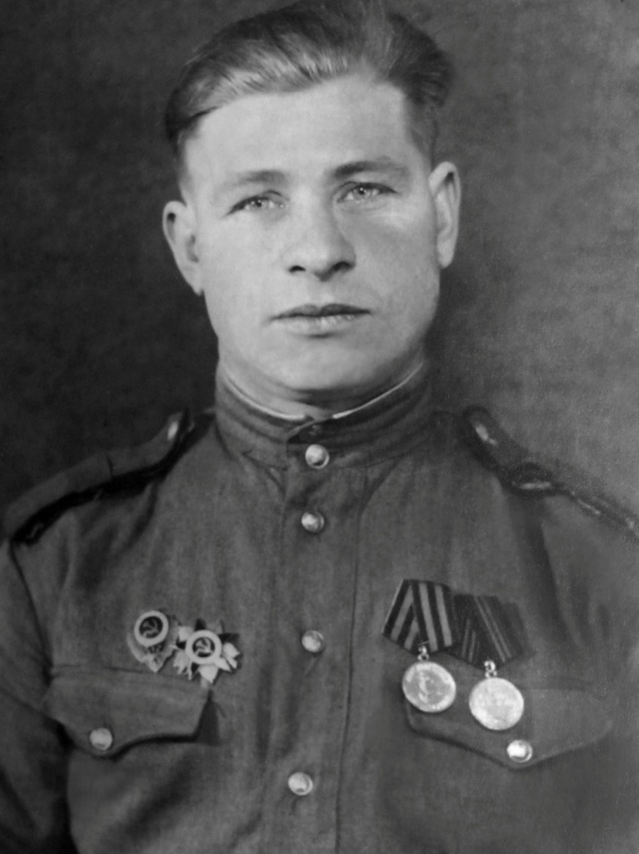

- Панкратов Степан Дмитриевич.
- Фото сделано в первые послевоенные дни в Берлине.
- 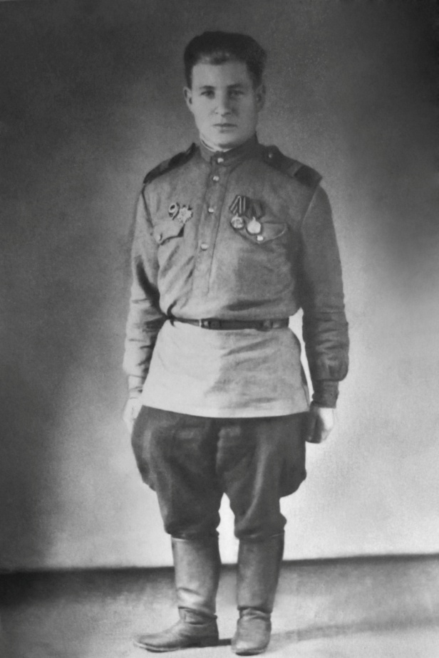
- 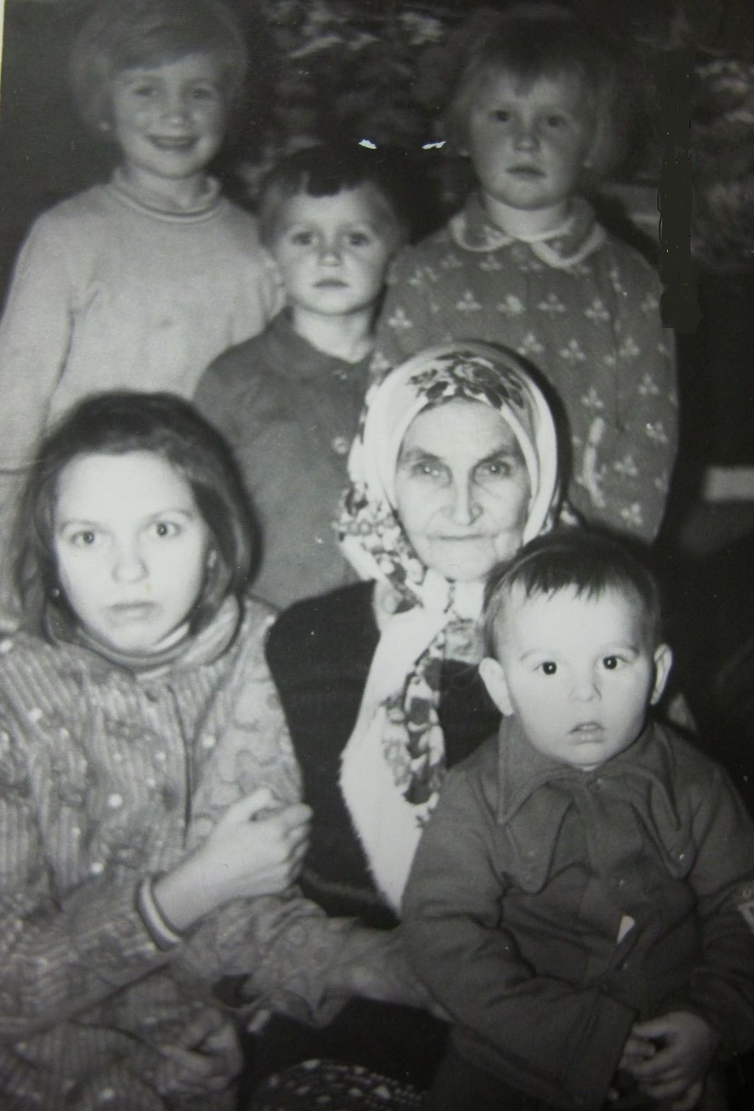
- Евдокия Николаевна (в центре)с внуками апрель 1979г.. Верхний ряд слева на право: Исаева Марина, Исаев Дима, Зобкова Маргарита. Сидят: Рюмина Наталья, Евдокия Николаевна, Зобков Алексей.
- 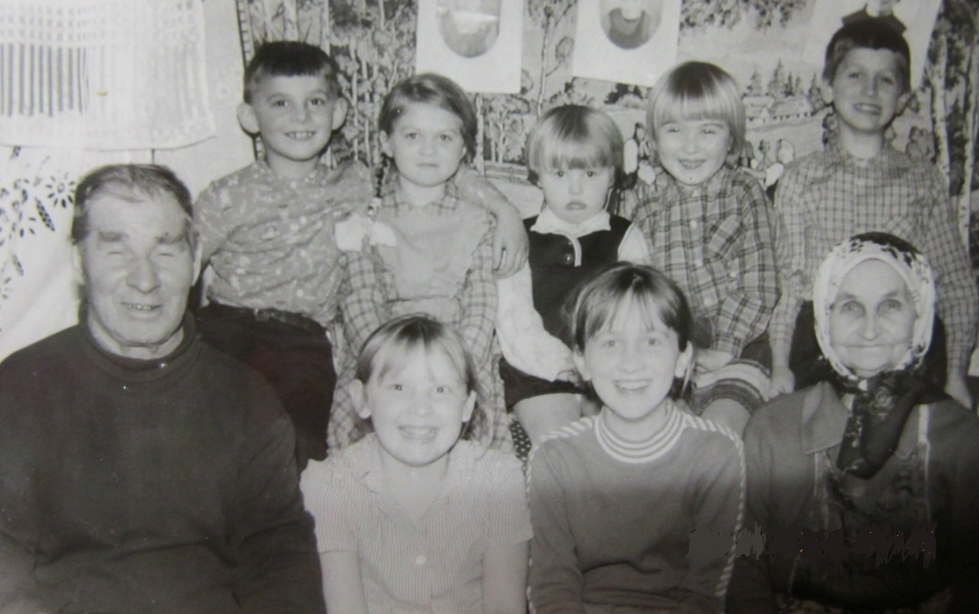
- Семейное фото с внуками, 1985г. Верхний ряд (слева на право): Зобков Алексей, Панкратова Ирина, Шаронова Ольга, Шаронова Евгения, Исаев Дмитрий. Нижний ряд: Панкратов Степан Дмитриевич, Зобкова Маргарита, Исаева Марина, Панкратова Евдокия Николаевна.
- 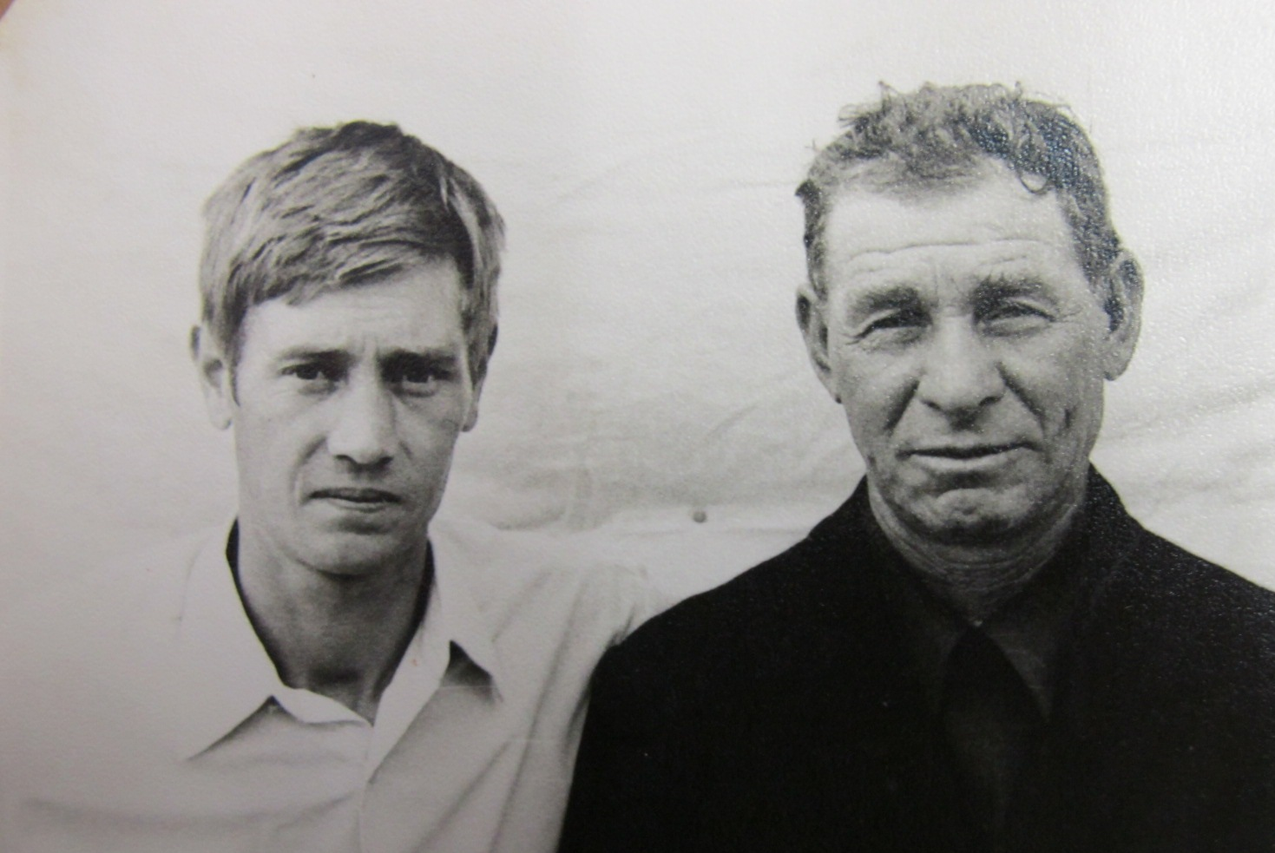
- Панкратов С.Д. с зятем Исаевым Анатолием. 1975г.
- 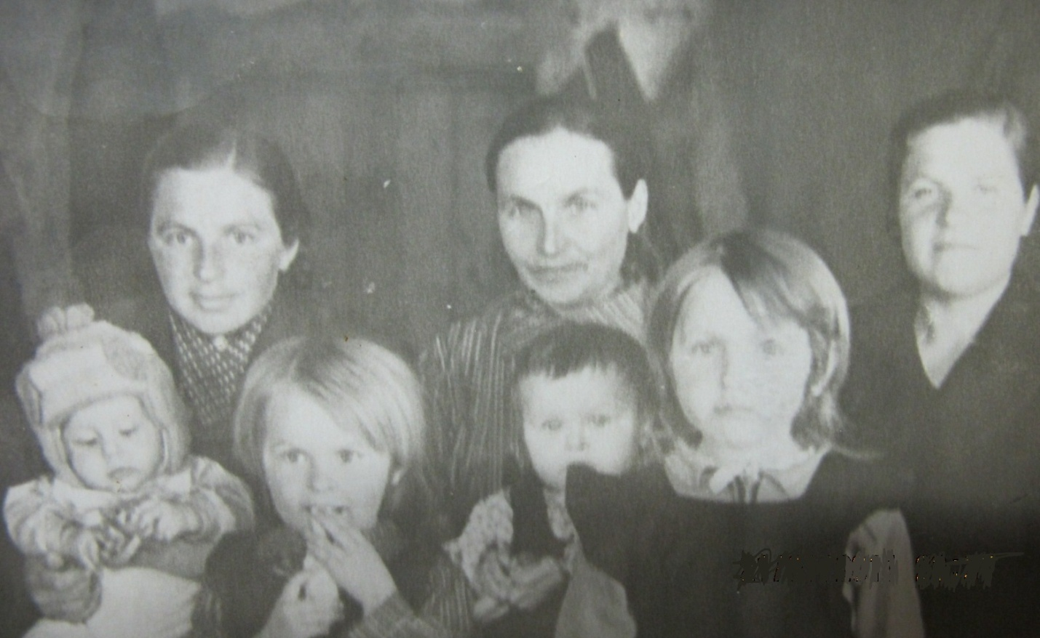
- Семья переехала в перестроенный дом(приблизительно 1958г.). Слева на право: Куприянов Сергей (старший внук), Куприянова Мария (дочь), дочь Галя, дочь Людмила на руках у Евдокии Николаевны, дочь Тоня, дочь Нина.

- 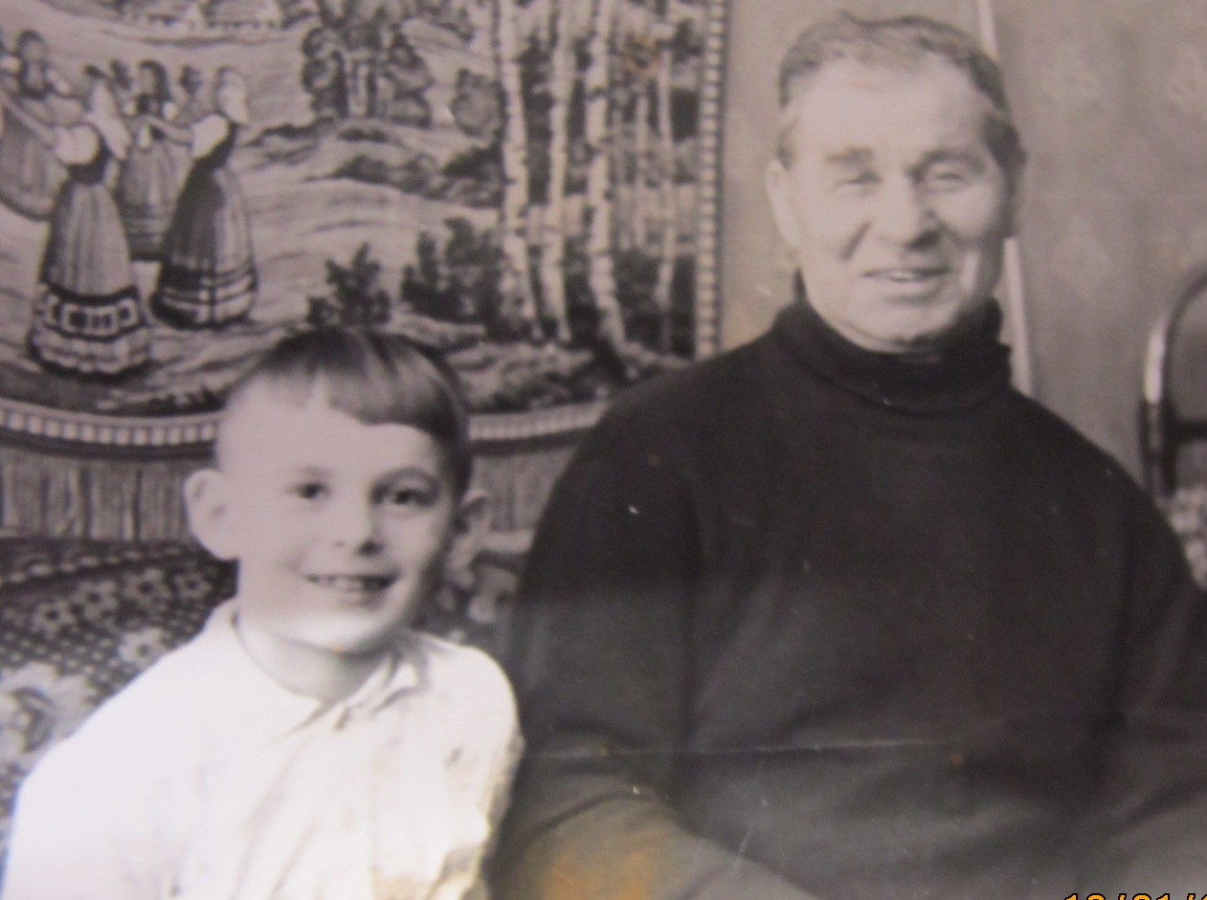
- С внуком Алексеем Зобковым.
- 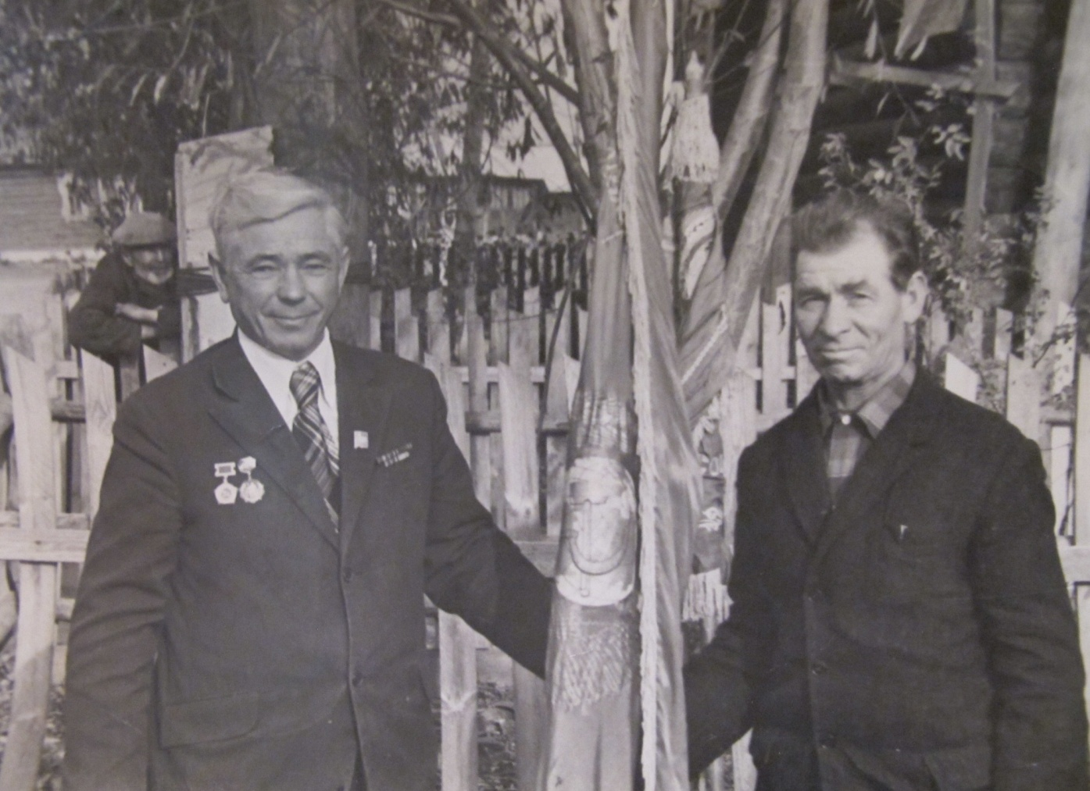
- Панкратов С.Д, управляющий I отделения совхоза «Гагарский», и директор совхоза Осипов Александр Иванович, 1975г.
- Описание подвига Панкратова С.Д. с сайта «Подвиг народа» (к медали «За отвагу»)
